# ARCHIVOS SITEMATIZADOS DE DATOS.

Módulo Logeo.

Es la puerta de entrada al WMS, el cual le permitirá interactuar con el primer módulo del sistema. Este procedimiento no permite la duplicación de los números de cedula.

COMPONENTES

1. Pantalla ingresos o actualización de datos.

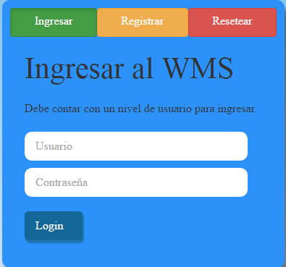

En esta pantalla puede:

1. Registrar sus datos.

Debe utilizar las reglas de ortografía referidas a la escritura de los nombres propios.

Evite ingresar todos los datos en mayúsculas.

Transcriba sólo letras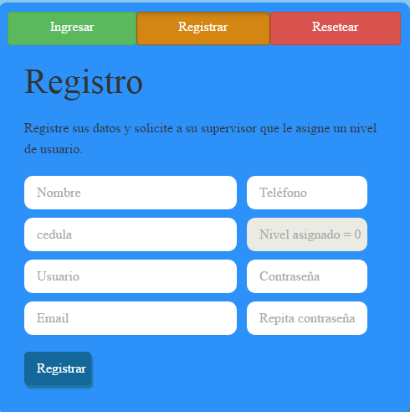 y números.

1. Nombre: Indique su primer nombre y primer apellido.